COĞRAFYA DERSİ 9. SINIF 1. DÖNEM 3. YAZILI SORULARI (1)
… – … EĞİTİM VE ÖĞRETİM YILI ………..……………..… OKULU 9/… SINIFI
COĞRAFYA DERSİ 1. DÖNEM 3. YAZILISI

Tarih: …/…/……
ADI SOYADI:………………………… NU:………….. PUAN:………

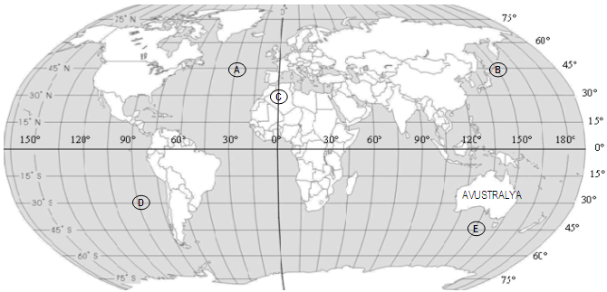

1. Yukarıdaki haritadan yararlanarak aşağıdaki soruları cevaplandırınız. (10x2= 20 puan)

- A noktasının koordinatı: …........................................................................................................

- B noktasının koordinatı: …........................................................................................................

- C noktasının koordinatı: …........................................................................................................

- D noktasının koordinatı: …........................................................................................................

- E noktasının koordinatı: …........................................................................................................

- Avustralya’nın koordinatlarını yaklaşık olarak yazınız

- A noktasının Ekvatora uzaklığı yaklaşık ……………………………….. km.dir.

- A-B arasındaki zaman farkı: ………………………………………………...

- En fazla yerel saat farkı …………………………………………. merkezleri arasındadır.

- Yerel saati en ileri olan merkez ………………………, en geri olan merkez ……….…………………..
2. Aşağıdaki cümlelerde baş bırakılan yerleri uygun kelimelerle doldurunuz. (10x2= 20 puan)

- Dünyanın haritalarını en az hatayla çizmek için ………………………… yöntemleri geliştirilmiştir.

- Coğrafyanın bölümlerinden olan ……………..………………… ekoloji verilerinden yararlanır.

- Yuvarlak olan yeryüzünü belirli bir oranda küçülterek düzleme aktarmaya …………………. denir.

- Bir fiziki haritada renkler ………………………………………………………….. anlatır.

- Ekvatorun yerini …………………………………………. şekli belirlemiştir.

- Haritada ………………. Bulunur, krokide …………………. Bulunmaz.

- Yerçekimi dünya üzerinde ………………………………………… da fazladır.

- 90 º Doğu meridyeni ………………………………. Saat diliminde yer alır.

- Eş yükselti eğrilerinin nokta halini aldığı yer ……………………………………………… dır.

- Dünyanın Güneş etrafında dolanırken izlediği yola …………………………………….. denir.

3. 16 º Batı boylamında yerel saat 19.40 iken yerel saatin 15.40 olduğu boylamı bulunuz. (10 puan)

4. Tablodaki boşlukları uygun şekilde doldurunuz. (5x2= 10 puan)
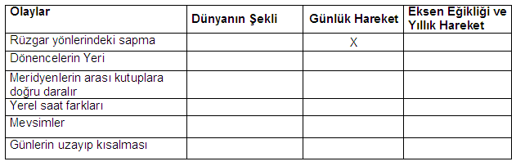

5. Ölçeği 1/ 500.000 olan haritada 8 cm² lik göl gerçekte kaç km² dir. (10 puan)

6.
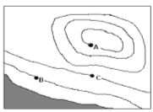
Yukarıdaki izohips haritasında C noktası 600 metre, A-B arası gerçekte 4 km. ise A-B arasındaki eğim % kaçtır? (10 Puan)

7. 45 º Kuzey enlemi ve 10 º batı boylamı üzerindeki A noktasında yerel saat 12:00 iken 60 º Güney enlemi ve 10 º Batı boylamı üzerinde yer alan B noktası arasındaki yerel saat farkı nedir? Sonucunu bulunuz ve nedenini açıklayınız. (10 puan)

8. Aşağıdaki terimleri açıklayınız. (10 puan)

Geoid:

Ekinoks:

Paralel:

Pedoloji:

Coğrafya:

BAŞARILAR DİLERİM...

